1、修改RUCM用例描述

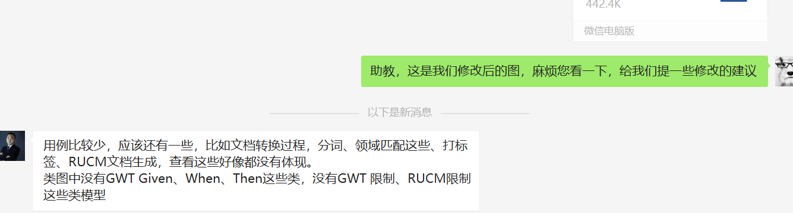

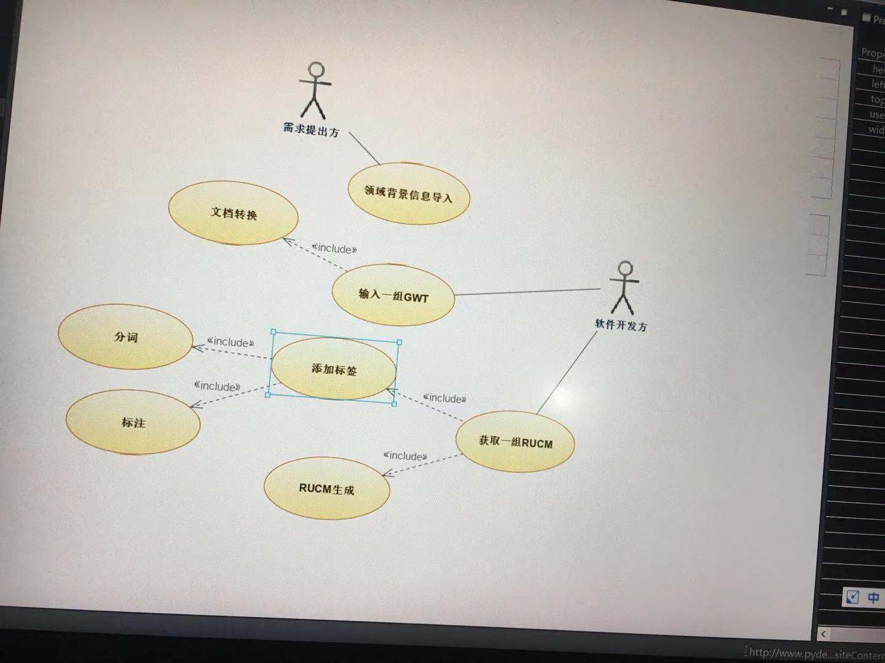

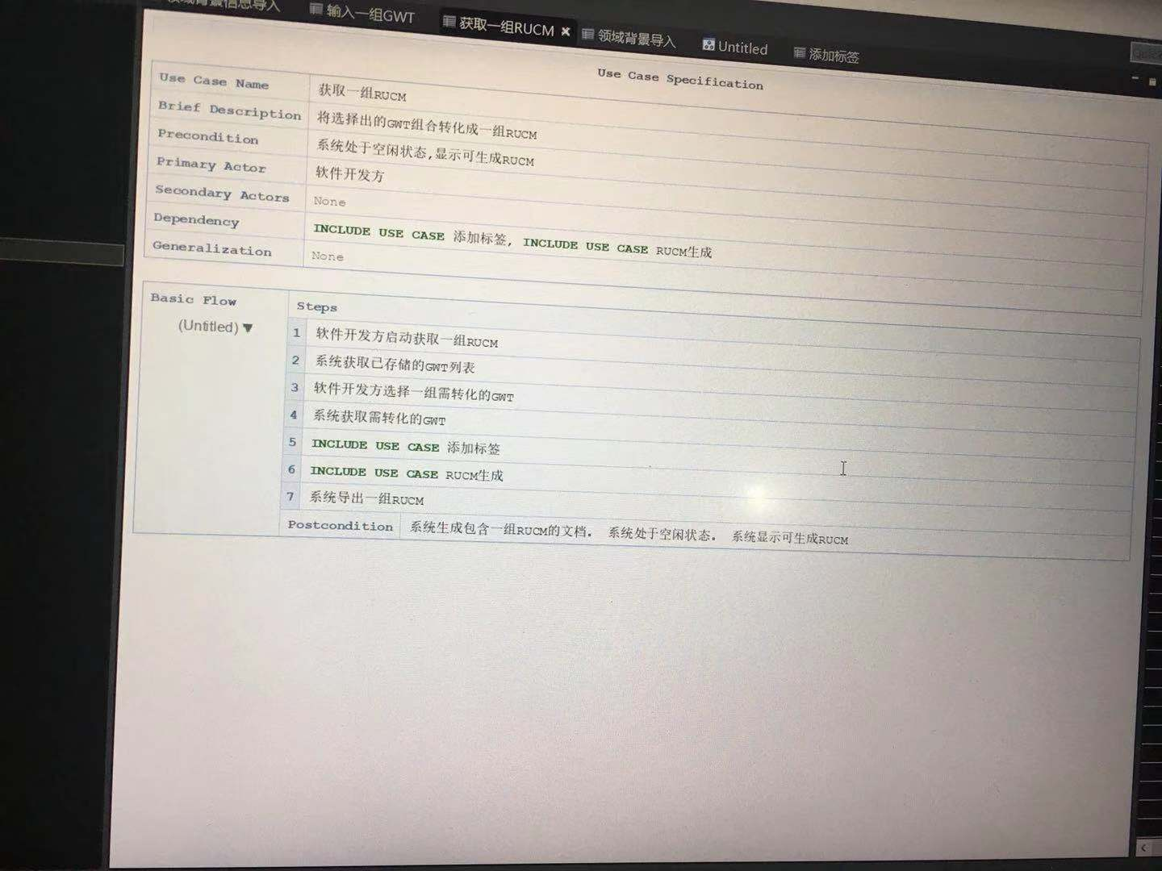

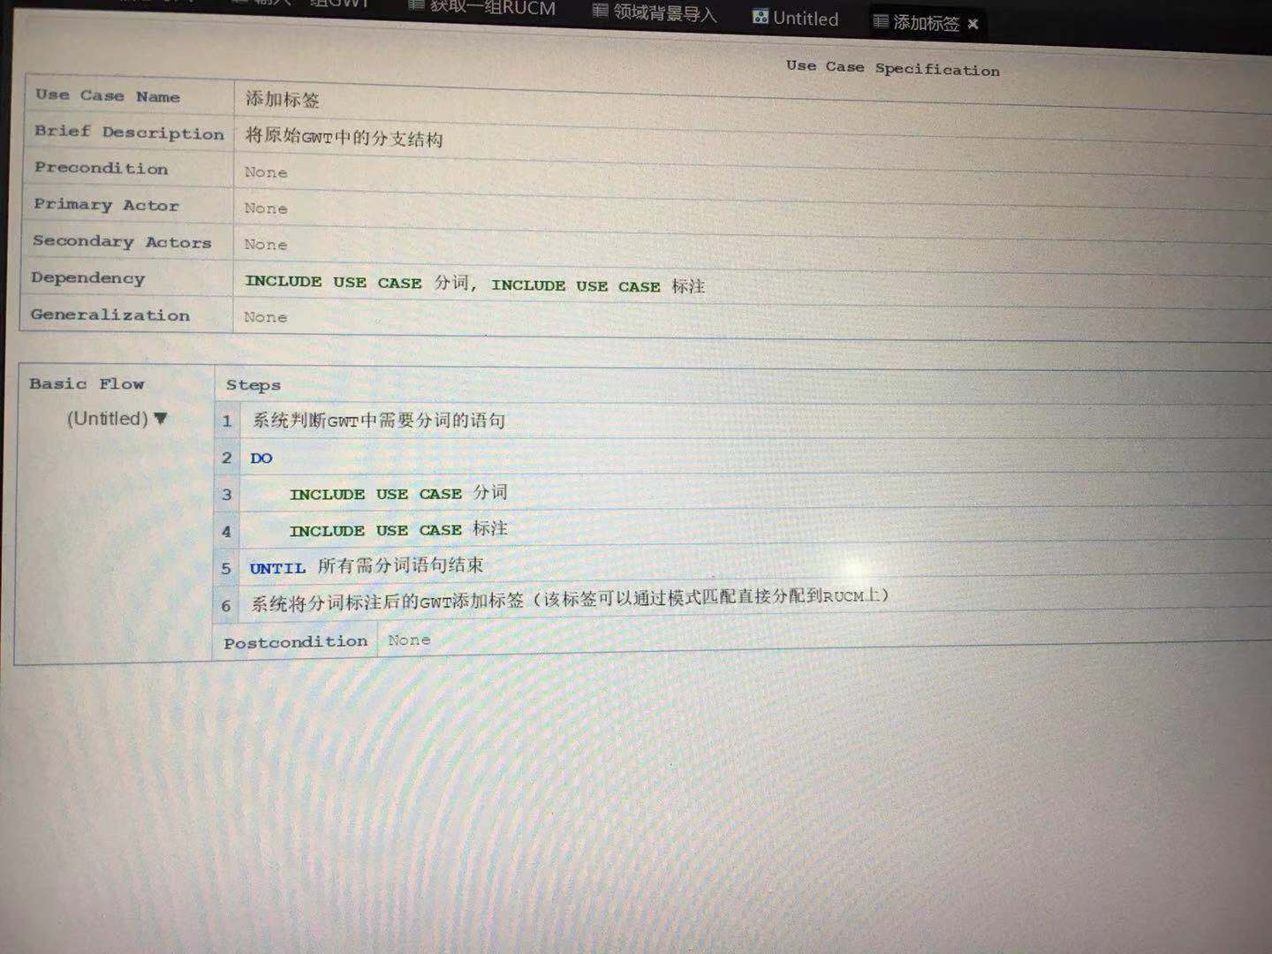

2、根据mentor的建议修改类图

汇总相关问题，明天上课与老师讨论。